





JULIO | 2025
Período
2026 - 2035
PLAN ESTRATÉGICO
INSTITUCIONAL
-PEI-
INDICE
PRESENTACIÓN 1
1. MARCO JURÍDICO 3
2. FUNCIONES INSTITUCIONALES 4
3. ANÁLISIS DE MANDATOS LEGALES 5
4. ESTRUCTURA ORGANIZACIONAL 6
ÓRGANOS SUSTANTIVOS: 6
ÓRGANOS ADMINISTRATIVOS: 7
ÓRGANOS DE APOYO TÉCNICO Y DE ASESORÍA: 7
ÓRGANO DE CONTROL INTERNO: 7
5. ANALISIS DE POLITICAS 9
5.1 Plan Nacional de Desarrollo: K'atun, Nuestra Guatemala 2032. 9
5.2 Objetivos de Desarrollo Sostenible (ODS) 12
5.3 Prioridades Nacionales de Desarrollo (PND): 13
5.4 Metas Estratégicas de Desarrollo (MED) 14
5.5 Política General de Gobierno 2024-2028 15
6. ANÁLISIS DE VINCULACIÓN CON EL K´ATUN, ODS, MED, PGG Y RED 19
7. VINCULACIÓN CON LOS ENFOQUES DE LA PLANIFICACIÓN 19
8. GESTIÓN POR RESULTADOS 20
8.1 IDENTIFICACIÓN, ANÁLISIS Y PRIORIZACIÓN DE LA PROBLEMÁTICA 20
9. ANÁLISIS DE POBLACIÓN 21
10. MODELO CONCEPTUAL 22
11. MODELO EXPLICATIVO: 23
12. ANÁLISIS DE EVIDENCIA Y JERARQUIZACIÓN DE FACTORES CAUSALES. 23
MAGNITUD: 23
EVIDENCIA IDENTIFICADA: 23
MATRIZ DE ANÁLISIS DE EVIDENCIA DE CAUSA: 24
13. MODELO PRESCRIPTIVO: 24
14. CADENA DE RESULTADOS 25
14.1 FORMULACIÓN DE RESULTADOS 26
RESULTADO INSTITUCIONAL 26
MATRIZ DEL PLAN ESTRATÉGICO INSTITUCIONAL 27
15. MODELO LÓGICO DE LA ESTRATÉGIA: 27
16. MARCO ESTRATÉGICO INSTITUCIONAL 28
MISIÓN 28
VISIÓN 28
17. OBJETIVOS ESTRATÉGICOS Y OPERATIVOS 31
18. ANALISIS DE CAPACIDADES 33
19. ANÁLISIS FODA 33
20. ANALISIS DE ACTORES 36
21. SEGUIMIENTO Y EVALUACIÓN 36
22. REFERENCIAS BIBLIOGRÁFICAS 41

PRESENTACIÓN

La Secretaría Privada de la Presidencia ha elaborado el Plan Estratégico Institucional (PEI) para el período 2026-2035, el cual está orientado a resultados y en pleno cumplimiento con los instrumentos normativos y metodológicos establecidos por la normativa que regula la institucionalidad pública guatemalteca. El presente Plan Estratégico Institucional se fundamenta en una visión clara de mejorar la eficiencia en la gestión pública, garantizando el cumplimiento de los objetivos estratégicos del gobierno, con el fin de promover un desarrollo integral para la nación.

El proceso de creación de este documento ha sido el resultado de un análisis participativo que involucró a equipos multidisciplinarios dentro de la Secretaría Privada de la Presidencia. Este enfoque colaborativo se apoyó en la asesoría técnica brindada por facilitadores de la Secretaría de Planificación y Programación de la Presidencia (SEGEPLAN) y del Ministerio de Finanzas Públicas (MINFIN), quienes proporcionaron los lineamientos necesarios para asegurar la coherencia y alineación con los planes y políticas nacionales. A lo largo de este proceso, se ha garantizado que el PEI esté en concordancia con las estrategias de desarrollo nacionales, en particular con las directrices planteadas en el Plan Nacional de Desarrollo K’atun Nuestra Guatemala 2032, así como con los ejes estratégicos definidos en la Política General de Gobierno (PGG) 2024-2028.

Este Plan Estratégico Institucional se estructura a partir de un diagnóstico exhaustivo de la situación actual, el cual permite identificar áreas clave de intervención y definir objetivos a largo plazo. Utilizando la metodología de gestión por resultados, se diseñó una estrategia institucional que abarca una clara definición de la visión y misión de la Secretaría Privada de la Presidencia. De esta manera, se establecieron los resultados esperados, los productos y subproductos, y la estructura programática necesaria para alcanzar estos objetivos, lo que permitirá monitorear el avance y la eficiencia de las acciones emprendidas.

La Secretaría Privada de la Presidencia, por mandato legal, tiene la responsabilidad exclusiva de gestionar los asuntos privados del Presidente de la República de Guatemala, actuando como un órgano de apoyo clave para la ejecución de los planes, programas y prioridades del gobierno. Además, la Secretaría juega un rol crucial en la recepción y canalización de las solicitudes y peticiones de la población, redirigiéndolas a los ministerios, secretarías, dependencias o instituciones pertinentes para su atención y resolución. Este proceso asegura que las necesidades ciudadanas sean atendidas de manera oportuna y eficaz, contribuyendo así a la cohesión social y a la confianza en las instituciones del Estado.

La implementación efectiva de este PEI será fundamental para garantizar que la Secretaría Privada de la Presidencia no solo cumpla con sus responsabilidades operativas, sino que también fortalezca su capacidad de respuesta ante los desafíos que enfrenta el gobierno, asegurando que las políticas públicas se implementen de manera eficiente y alineada con los intereses del país. En este sentido, el PEI representa un compromiso estratégico con la modernización institucional y con la mejora continua de los procesos administrativos, lo que a su vez facilita un gobierno más transparente, ágil y accesible para la población.

PLAN ESTRATÉGICO INSTITUCIONAL -PEI- 2026-2035
SECRETARÍA PRIVADA DE LA PRESIDENCIA DE LA REPÚBLICA

- MARCO JURÍDICO

La Secretaría Privada de la Presidencia como órgano administrativo de apoyo a la gestión presidencial cumple su funcionamiento con base a la normativa legal vigente que a continuación se detalla:

- CONSTITUCIÓN POLÍTICA DE LA REPÚBLICA DE GUATEMALA.
La Carta Magna establece dentro del ordenamiento jurídico, de conformidad con el artículo 202, la facultad del Presidente de la República de Guatemala de contar con los Secretarios que sean necesarios, para el cumplimiento de las atribuciones que legalmente le corresponda. Este precepto constitucional da origen a la Secretaría Privada de la Presidencia, como entidad del Organismo Ejecutivo encargado del apoyo directo al Señor Presidente de la República de Guatemala.

- LEY DEL ORGANISMO EJECUTIVO.
En el Decreto Número 114-97 del Congreso de la República de Guatemala, regula la estructura y funcionamiento del Organismo Ejecutivo, concretamente en el artículo 10, se describen las funciones específicas de la Secretaría Privada de la Presidencia.

- REGLAMENTO ORGÁNICO INTERNO DE LA SECRETARÍA PRIVADA DE LA PRESIDENCIA.
El Acuerdo Gubernativo Número 87-2025 de fecha 22 de mayo de 2025; es el marco legal que delimita las funciones y atribuciones de la Secretaría Privada de la Presidencia, este mismo detalla su estructura organizativa, funciones y competencias.

- FUNCIONES INSTITUCIONALES

La Constitución Política de la República de Guatemala, establece en el artículo 202 que el Presidente de la República de Guatemala tendrá los secretarios que sean necesarios. Las atribuciones de éstos serán determinadas por la ley. Los Secretarios, General y Privado de la Presidencia de la República, deberán reunir los mismos requisitos que se exigen para ser Ministro y gozarán de iguales prerrogativas e inmunidades.

En el Decreto Número 114-97, Ley del Organismo Ejecutivo, establece en el artículo 10 que la Secretaría Privada de la Presidencia tiene a su cargo, sin perjuicio de la competencia atribuida constitucional o legalmente a otros órganos públicos, las siguientes funciones específicas, relacionadas con el ejercicio de las funciones del Ejecutivo:

- Atender los asuntos de carácter privado del Presidente de la República de Guatemala.
- Llevar el registro y control de las audiencias e invitaciones del Presidente de la República de Guatemala.
- Atender el despacho de asuntos que se dirijan al Presidente de la República de Guatemala.
- Apoyar la gestión o trámite de los asuntos que se sometan a su consideración, orientándolos conforme a su naturaleza hacia los distintos despachos ministeriales, o en su caso, a las dependencias del Estado a que corresponden estos asuntos.
- Brindar atención a los planteamientos que se le presentan en forma individual.
- Atender los asuntos y relaciones políticas que le encomiende el Presidente de la República de Guatemala.

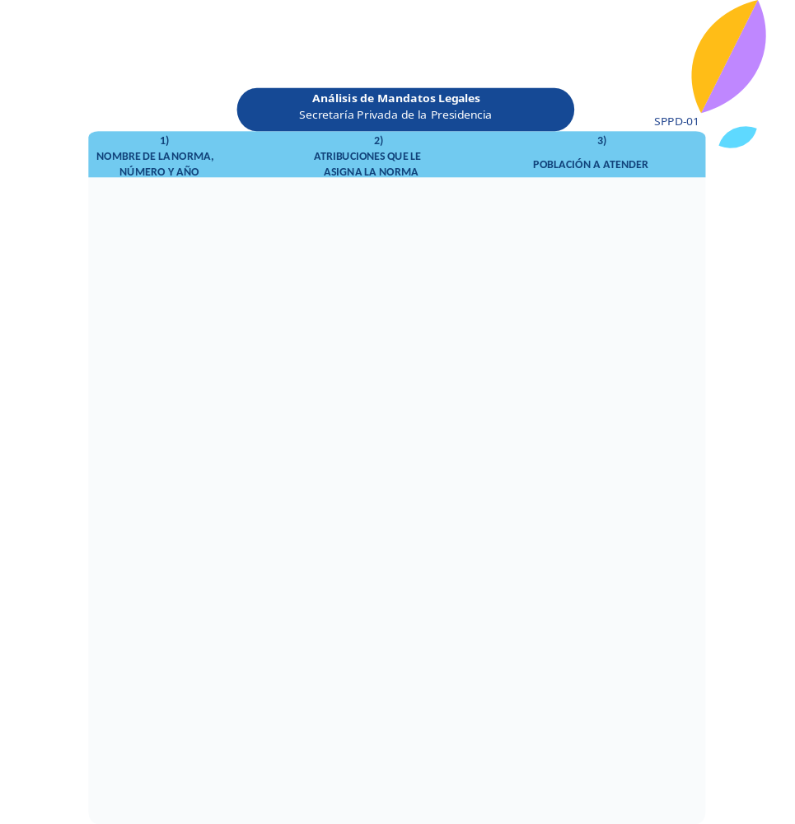
- ANÁLISIS DE MANDATOS LEGALES
De acuerdo con el Marco Legal y las Funciones Institucionales descritas anteriormente, se realizó el análisis de mandatos y políticas, utilizando la Matriz de Mandatos que se muestra a continuación:

CONSTITUCIÓN POLÍTICA DE LA REPÚBLICA DE GUATEMALA.  (año 1985)  Artículo 202. Secretarios de la Presidencia | El Presidente de la República tendrá los secretarios que sean necesarios. Las atribuciones de éstos serán determinadas por la ley. Los Secretarios General y Privado de la Presidencia de la República, deberán reunir los mismos requisitos que se exigen para ser ministro y gozarán de iguales prerrogativas e inmunidades.
LEY DEL ORGANISMO EJECUTIVO, DECRETO NÚMERO 114-97. (año 1997)  Artículo 8. Naturaleza de las secretarías  Artículo 10. Secretaría Privada de la Presidencia. | - Atender los asuntos de carácter privado del presidente de la República.  - Llevar el registro y control de la audiencias e invitaciones del presidente de la República.  - Atender el despacho de asuntos que se dirijan al Presidente de la República.  - Apoyar la gestión o trámite de los asuntos que se sometan a su consideración, orientándolos conforme a su naturaleza hacia los distintos despachos ministeriales, o en su caso, a las dependencias del Estado a que corresponden estos asuntos.  - Brindar atención a los planteamientos que se le presentan en forma individual.  - Atender los asuntos y relaciones políticas que le encomiende el presidente de la República.
REGLAMENTO ORGÁNICO INTERNO DE LA SECRETARÍA PRIVADA DE LA PRESIDENCIA, ACUERDO GUBERNATIVO NÚMERO 87-2025.  Artículo 3. Naturaleza  Artículo 6. Atribuciones | - Atender los asuntos de carácter privado del Presidente de la República, asegurando su prontitud y eficacia en su gestión;  - Controlar las audiencias e invitaciones dirigidas al Presidente de la República, garantizando una agenda ordenada y funcional;  - Canalizar los asuntos que se dirijan al Presidente de la República, brindando respuesta oportuna y eficiente;  - Gestionar o tramitar los asuntos que se sometan a su consideración, orientándolos conforme su naturaleza hacia los distintos despachos ministeriales o dependencias del Estado que correspondan;  - Atender los planteamientos que se le presenten en forma individual según la disposición del Presidente y comunicar conforme las prioridades presidenciales a los órganos del Organismo Ejecutivo;  - Dar seguimiento a la ejecución de los acuerdos y decisiones adoptadas por el Presidente de la República, para asegurar el cumplimiento efectivo de las prioridades presidenciales;  - Atender los asuntos y relaciones políticas que le encomiende el Presidente de la República;  - Representar a la Secretaría Privada de la Presidencia en su actuación administrativa, ejerciendo las funciones que le han sido asignadas por ley y aquellas establecidas en el presente Reglamento Orgánico Interno, a fin de garantizar la gestión institucional;  - Emitir directrices internas para el funcionamiento institucional;  - Resguardar información del despacho presidencial;  - Ejecutar otras atribuciones inherentes a su cargo y demás funciones que le sean expresamente asignadas por el Presidente de la República;

La Secretaría Privada de la Presidencia debe atender a las entidades del Estado, así como a personas individuales o jurídicas que presenten asuntos dirigidos al presidente de la República de Guatemala. Su labor se enmarca dentro del ámbito de competencia que le otorga el marco jurídico institucional, el cual define sus funciones y delimita su responsabilidad en la gestión y trámite de los asuntos expuestos por la ciudadanía. Como órgano de apoyo directo al presidente, su principal objetivo es canalizar y dar seguimiento a las solicitudes provenientes de estos actores, garantizando una adecuada atención y respuesta dentro del sector público.
En el gobierno del presidente Bernardo Arévalo, la Secretaría Privada de la Presidencia apoya al presidente en el seguimiento a los diálogos con diversos sectores sociales, facilitando la comunicación y articulación con la ciudadanía. A través de este trabajo, se busca promover la participación ciudadana y atender las inquietudes y propuestas de distintos actores para la construcción de políticas públicas más inclusivas y efectivas.

En el gobierno del presidente Bernardo Arévalo, la Secretaría Privada de la Presidencia apoya al presidente en el seguimiento a los diálogos con diversos sectores sociales, facilitando la comunicación y articulación con la ciudadanía. A través de este trabajo, se busca promover la participación ciudadana y atender las inquietudes y propuestas de distintos actores para la construcción de políticas públicas más inclusivas y efectivas.

En el gobierno del presidente Bernardo Arévalo, la Secretaría Privada de la Presidencia apoya al presidente en el seguimiento a los diálogos con diversos sectores sociales, facilitando la comunicación y articulación con la ciudadanía. A través de este trabajo, se busca promover la participación ciudadana y atender las inquietudes y propuestas de distintos actores para la construcción de políticas públicas más inclusivas y efectivas.

En el gobierno del presidente Bernardo Arévalo, la Secretaría Privada de la Presidencia apoya al presidente en el seguimiento a los diálogos con diversos sectores sociales, facilitando la comunicación y articulación con la ciudadanía. A través de este trabajo, se busca promover la participación ciudadana y atender las inquietudes y propuestas de distintos actores para la construcción de políticas públicas más inclusivas y efectivas.

Fuente: Elaboración propia de la Unidad de Planificación de la Secretaría Privada de la Presidencia.
- ESTRUCTURA ORGANIZACIONAL

La Secretaría Privada de la Presidencia cuenta con una estructura organizativa acorde a las exigencias de su funcionamiento para el cumplimento de sus funciones, la cual se encuentra establecida en el Acuerdo Gubernativo No. 87-2025, emitido el 22 de mayo de 2025, el cual aprobó el Reglamento Orgánico Interno de la Secretaría Privada de la Presidencia.
Para la realización de sus funciones, la Secretaría Privada de la Presidencia, se estructura en la forma siguiente:

ÓRGANOS SUSTANTIVOS:
- Despacho Superior
1.1. Secretario Privado de la Presidencia
1.2. Subsecretario Privado de la Presidencia
1.3. Subsecretario Privado de Asuntos y Relaciones Políticas de la Presidencia
1.4. Subsecretario Privado de Gestión de la Presidencia
1.5. Subsecretario Administrativo

- Subsecretario de Privado de la Presidencia
2.1 Dirección de Seguimiento a Prioridades Presidenciales
2.2 Dirección de Apoyo a los Asuntos del Despacho Presidencial

- Subsecretario Privado de Asuntos y Relaciones Políticas de la Presidencia
3.1 Dirección de Asuntos y Relaciones Políticas Sociales
3.2 Dirección de Asuntos y Relaciones Políticas Institucionales

- Subsecretario Privado de Gestión de la Presidencia
4.1 Dirección de Gestión
4.2 Dirección de Análisis

ÓRGANOS ADMINISTRATIVOS:
- Subsecretario de Administrativo
1.1 Dirección Administrativa
1.2 Dirección de Informática
1.3 Dirección de Recursos Humanos
1.4 Unidad de Administración Financiera

ÓRGANOS DE APOYO TÉCNICO Y DE ASESORÍA:
- Unidad de Asesoría Jurídica
- Unidad de Planificación
- Unidad de Cooperación Internacional
- Unidad de Género
- Unidad de Información Pública
- Unidad de Comunicación
- Unidad de Asesoría y Consultoría

ÓRGANO DE CONTROL INTERNO:
- Unidad de Auditoría Interna

ORGANIGRAMA

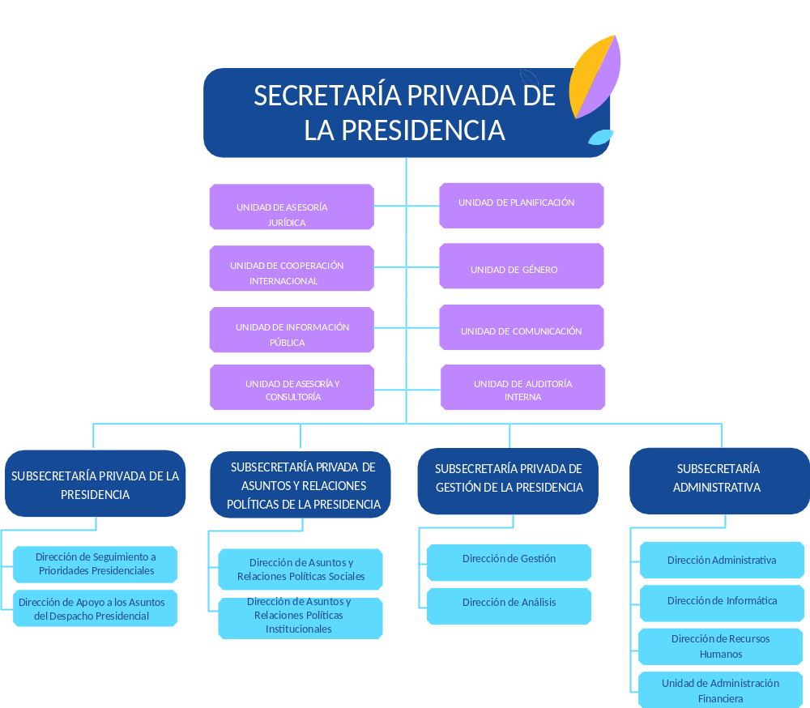

- ANALISIS DE POLITICAS

La planificación en Guatemala se realiza tomando como base las políticas públicas en todos los niveles, para lo cual se creó el Sistema Nacional de Planificación (SNP), el cual tiene como objetivo articular las políticas de Estado con las prioridades del país para la administración de los recursos públicos, en la perspectiva de alcanzar el desarrollo sostenible.
El SNP es la articulación de los procesos de planificación institucional / sectorial en todos sus niveles, donde el Ejecutivo coordina con actores clave de la sociedad civil organizada y de la iniciativa privada, interrelaciona con otros actores políticos y de cooperación internacional para la gestión de las políticas públicas, para los procesos de planificación territorial, sectorial e institucional, y para la orientación de la inversión pública.

Como instrumento principal de planificación para Guatemala, se elaboró el Plan Nacional de Desarrollo: K’atun, Nuestra Guatemala 2032, para el fortalecimiento y consolidación de la planificación sectorial, territorial e institucional, como uno de los medios para alcanzar el desarrollo nacional, el cual se adscribe a una visión que reconoce la necesidad e importancia de armonizar las políticas públicas a partir de la confluencia de las fuentes que las originan.
El plan como política nacional de desarrollo desempeña un rol directivo estratégico de escala nacional, que favorecerá e inducirá los ajustes, realimentación, evaluación y actualización del conjunto de políticas públicas nacionales, sectoriales y transversales.
Este marco actual de políticas constituye el punto de partida para promover las transformaciones requeridas, que vivencian su relación y articulación con los ejes de desarrollo del K’atun.

Plan Nacional de Desarrollo: K'atun, Nuestra Guatemala 2032.

El Plan Nacional de Desarrollo: K’atun, Nuestra Guatemala 2032 constituye la política nacional de desarrollo de largo plazo que articula las políticas, planes, programas, proyectos e inversiones; el cual está integrado por 5 ejes siendo los siguientes:
I. Guatemala urbana y rural
II. Bienestar para la gente
III. Riqueza para todas y todos
IV. Recursos naturales hoy y para el futuro
V. El Estado como garante de los derechos humanos y conductor del desarrollo
De acuerdo al análisis realizado, se determinó que la Secretaría Privada de la Presidencia se enmarca en el quinto Eje “El Estado como garante de los derechos humanos y conductor del desarrollo”, el cual propone que el enfoque de derechos humanos sea transversal a las políticas públicas para garantizar así, el goce de las libertades individuales y los derechos económicos, sociales y culturales. Estos derechos deben ser garantizados por parte del Estado de una manera integral, permitiendo a las personas un acceso mínimo a garantías sociales que les permitan una calidad de vida que se traduzca en el respeto a la dignidad humana.
Dado que las brechas y asimetrías económicas, sociales y culturales que persisten entre la población continúan siendo un gran reto para el Estado guatemalteco, este debe fortalecer los espacios ciudadanos, garantizar la igualdad de género, el respeto por las diferencias, erradicar la exclusión, el racismo y discriminación, y fomentar una cultura de paz, en armonía con la protección del ambiente y los recursos naturales.
Para lo cual, se requiere un Estado moderno, fuerte, con funciones reguladoras y promotoras del desarrollo, que cree las oportunidades y las condiciones para una mejor calidad de vida de las personas. Un Estado democrático, representativo, legítimo, que promueva la participación ciudadana y la descentralización del poder, garante del cumplimiento de la ley; eficiente y eficaz, conformado por funcionarios públicos capaces y comprometidos con la ética y la integridad.
La prioridad de desarrollo de este eje plantea: “Generar las capacidades políticas, legales, técnicas, administrativas y financieras de la institucionalidad pública, para poner al Estado en condiciones de conducir un proceso de desarrollo sostenible, con un enfoque de derechos en el marco de la gobernabilidad democrática”.
La capacidad estatal implica la posibilidad que tienen las instancias gubernamentales de problematizar las cuestiones públicas fundamentales, así como priorizar, decidir, planificar, gestionar y evaluar las políticas públicas estratégicas. Para avanzar hacia grados relevantes de capacidad estatal se requiere aunar dos subtipos de capacidades: las administrativas y las políticas.
Tomando en cuenta lo descrito anteriormente, este eje plantea tres prioridades:
- Fortalecimiento de las capacidades del Estado para responder a los desafíos del desarrollo
- Gobernabilidad democrática
- Seguridad y justicia con equidad, pertinencia social, cultural, genérica y etaria
La Secretaría Privada de la Presidencia de la República, en el marco de sus funciones, apunta al “Fortalecimiento de las capacidades del Estado para responder a los desafíos del desarrollo”, para lo cual se debe tomar en consideración que el fortalecimiento del Estado debe ser integral e incluir no solo la revisión y modificación de su estructura institucional y sus funciones, sino también considerar como un eje primordial al recurso humano, por lo que se debe incentivar a los servidores públicos para que respondan a la probidad y la transparencia como valores orientadores de su gestión.
El fortalecimiento del Estado también implica contar con los recursos necesarios para cumplir con los desafíos del desarrollo, para lo cual es imprescindible velar para que estos se destinen al financiamiento de las prioridades nacionales enfocadas en el desarrollo y se ejecuten con probidad, transparencia y calidad.
La mejora de la gestión debe aplicarse a todo el sector público, consolidando todos aquellos mecanismos que permitan que las funciones y servicios se cumplan de manera eficiente y efectiva.
En función de esta prioridad, se definen metas, resultados y lineamientos que contribuyen a cumplir con la prioridad en mención.

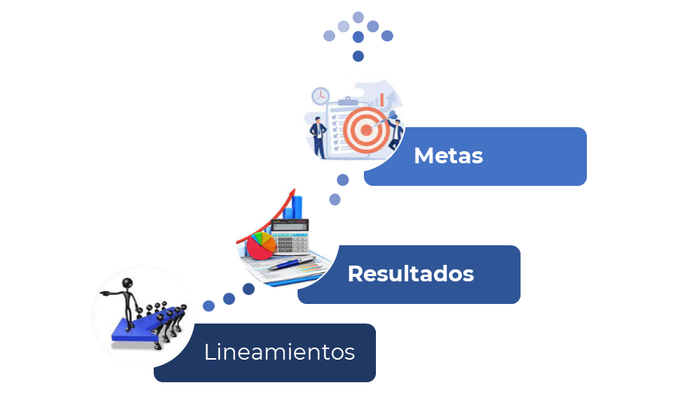

Objetivos de Desarrollo Sostenible (ODS)
Los ODS asumen la tarea de finalizar los temas que quedaron pendiente de cumplirse en el marco de los Objetivos de Desarrollo del Milenio (ODM) e incorporan nuevos temas que son importantes para avanzar hacia el desarrollo sostenible, se constituyen 17 objetivos y 169 metas que abordan temas estratégicos del desarrollo de carácter universal. Tienen una vigencia de 15 años y han sido aprobados por 193 países alrededor del mundo, dentro de los cuales se encuentra Guatemala, quien los adoptó oficialmente en la reunión de Alto Nivel de las Naciones Unidas celebrada en septiembre de 2015 con la Declaración Transformar Nuestro Mundo: la Agenda 2030 para el desarrollo sostenible.
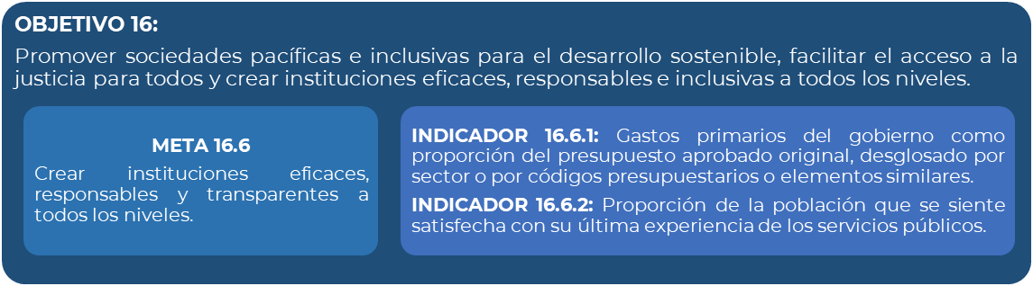
En tal sentido la Secretaría Privada de la Presidencia, después de un análisis se identificó que se encuentra vinculada al siguiente Objetivo:
La Secretaría Privada de la Presidencia de la República, tiene acciones apegadas a los lineamientos establecidos en el Plan Nacional de Desarrollo: K'atun, Nuestra Guatemala 2032, las cuales contribuyen a corto, mediano y largo plazo, al logro de las metas definidas en el Plan en mención, así como a la meta 16.6 definida en el Objetivo 16 de los Objetivos de Desarrollo Sostenible (ODS), siendo las siguientes:
- Emitir disposiciones internas como políticas, normas y procedimientos para la reducción sustancial en el consumo de diversos gastos como combustible, telefonía, viáticos y otros, para asegurar la calidad del gasto público.
- Ejecutar acciones de transparencia y mejora de los mecanismos de rendición de cuentas orientados a la eficiencia y eficacia del gasto público. En el portal web de la Secretaría Privada de la Presidencia, se publica información relativa a la rendición de cuentas de la gestión institucional, de libre acceso a la ciudadanía, como, por ejemplo, Ley del Presupuesto General de Ingresos y Egresos del Estado para cada Ejercicio Fiscal y Ley Orgánica del Presupuesto, entre otros.

Prioridades Nacionales de Desarrollo (PND):

La formulación de las Prioridades Nacionales de Desarrollo –PND- forma parte de una serie de procesos e instrumentos de desarrollo a nivel nacional e internacional.

Se definen 10 Prioridades Nacionales sobre las cuales se deben armonizar las acciones impulsadas por las instituciones del Estado, de manera que se pueda organizar, coordinar y articular en función de los intereses y prioridades del desarrollo nacional de largo plazo.
De acuerdo a la competencia y el análisis y las funciones de la Secretaría Privada de la Presidencia, se determinó la vinculación con la “Prioridad 7 Fortalecimiento institucional, seguridad y justicia”.

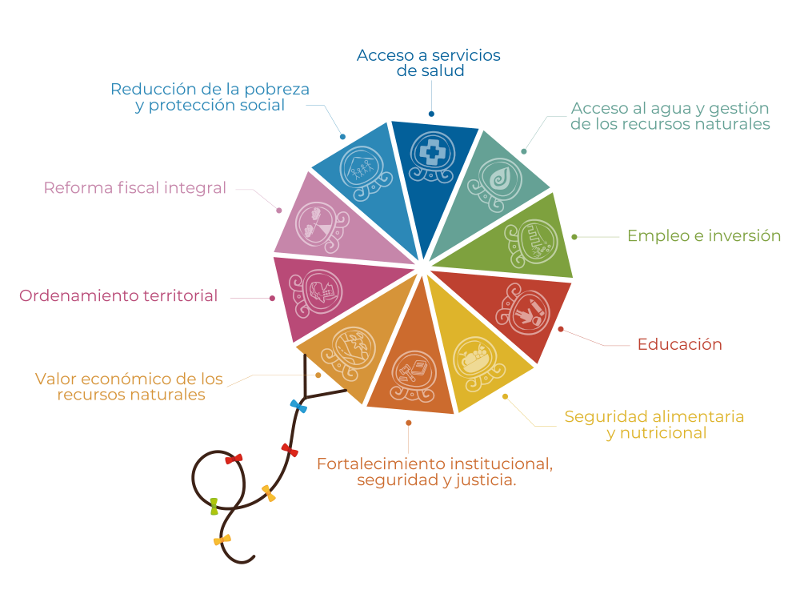

Para lo cual, en concordancia con las acciones apegadas a los lineamientos, para la consecución de los resultados definidos en el Plan Nacional de Desarrollo K'atun 2032.

Metas Estratégicas de Desarrollo (MED)

Las MED buscan implementar el Plan Nacional de Desarrollo K’atun y los Objetivos de Desarrollo Sostenible, de manera articulada y estratégica. Las MED se constituyen en el marco estratégico al cual debe estar alineada la planificación estratégica y operativa institucional y territorial. Para las 16 MED se han agrupado en 10 prioridades de desarrollo, las cuales guardan congruencia con el desarrollo sostenible.

Dentro de la “Prioridad 7. Fortalecimiento institucional, seguridad y justicia”, se definen 2 MED a las cuales la Secretaría Privada de la Presidencia de la República, tiene la siguiente vinculación:
MED 11. Reducir sustancialmente la corrupción y el soborno en todas sus formas.
MED 12: Crear instituciones eficaces, responsables y transparentes a todos los niveles
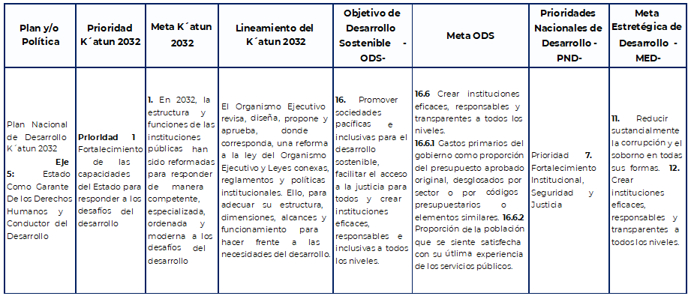
El marco del Plan Nacional de Desarrollo K´atun Nuestra Guatemala 2032 y su la articulación de la Agenda de Objetivos de Desarrollo Sostenible, cuenta con acciones que contribuyen al cumplimiento a la MED 12, a través de las siguientes acciones:
Ejecutar acciones de transparencia y mejora de los mecanismos de rendición de cuentas orientados a la eficiencia y eficacia del gasto público. En el portal web de la Secretaría Privada de la Presidencia, se publica información relativa a la rendición de cuentas de la gestión institucional, de libre acceso a la ciudadanía, como, por ejemplo, Ley del Presupuesto General de Ingresos y Egresos del Estado para cada Ejercicio Fiscal, Ley Orgánica del Presupuesto, entre otros.

Política General de Gobierno 2024-2028

Con el propósito de definir lineamientos que orienten la gestión gubernamental de manera estratégica, se definió la Política General de Gobierno 2024-2028, en cumplimiento a la Ley del Organismo Ejecutivo, es el instrumento de orientación estratégica para priorizar las acciones que se promoverán como respuesta a la demanda de la población, mediante la coordinación de todas las instituciones del sector público para la eficiente prestación de servicios que buscan la mejora de las condiciones de vida de la población.
Para asegurar los cambios que Guatemala necesita, las acciones de la gestión se basan en seis principios fundamentales. Estos deben concebirse de manera articulada y complementaria, mediante la organización social y la creación de alianzas desde diversos frentes, para transformar el Estado y que éste ejerza autoridad con legitimidad y eficacia. La democracia, como conjunto de principios y valores de inclusión y participación, permiten el involucramiento real, autónomo y responsable del ciudadano en la toma de decisiones que afectan la vida social y económica del país. La democracia participativa necesita un sistema político plural, genuinamente representativo de los distintos sectores políticos y sociales y de los distintos pueblos que conforman nuestro país.
Cuenta con 3 objetivos estratégicos que están orientados al plan de gobierno para cumplir con las metas establecidas, los cuales son.
  - Rescatar urgentemente el estado ante la corrupción
  - Realizar las acciones catalíticas que detonarán los cambios necesarios.
  - Fundar los cimientos del desarrollo sostenible.
El esfuerzo para impulsar el desarrollo se torna en un instrumento para organizar el quehacer del sector público, y orientar las políticas, planes, programas y proyectos hacia la mejora de las condiciones de vida de toda la población, especialmente, los sectores en condiciones de exclusión, desigualdad e inequidad.
En consonancia con el nuevo compromiso que el gobierno asume ante la sociedad guatemalteca, se presentan los ejes estratégicos de la presente Política General de Gobierno para el período 2024-2028, que se impulsará desde la estructura institucional y principalmente desde la administración pública, trabajando al servicio de la población, construyendo alianzas para el desarrollo, garantizando la pluralidad y el bienestar de todas y todos los guatemaltecos, contenidos en los siguientes ejes:
- Hacia una Función Pública Legitima y Eficaz.
- Desarrollo social
- Protección, Asistencia y Seguridad Social
- Lucha contra la Desnutrición y Malnutrición
- La Infraestructura Económica para el Buen Vivir
- Avanzando para Cerrar la Brecha Digital con Tecnología e Innovación
- Seguridad Democrática en un país para Vivir
- Cuidado a la Naturaleza
- Una ciudadanía sin Fronteras
- Construyendo las Bases para un Nuevo Contrato Social
De acuerdo a la competencia y funciones de la Secretaría Privada de la Presidencia, se identificó la vinculación a los ejes:
- Hacia una Función Pública legítima y Eficaz: establece que la gobernabilidad implica una sólida estabilidad institucional y política, la cual demuestra un alto grado de efectividad y transparencia en los servidores y funcionarios públicos, para la toma de decisiones en la administración pública. Hace mención que en los En los últimos cinco años, la medición del Índice de Percepción de la Corrupción muestra que Guatemala ha tenido un comportamiento negativo, en ese sentido, se requiere del impulso de iniciativas que, en primer lugar, orienten el fortalecimiento de la institucionalidad para promover la transparencia, la rendición de cuentas, en segundo lugar, propiciar las condiciones para una mayor participación ciudadana en la veeduría de la gestión gubernamental.
La visión estratégica de este eje aplicado a la Secretaría Privada de la Presidencia se reduce a que, para el uso efectivo de los recursos públicos, se hace necesario fortalecer los mecanismos que permitan hacer más eficientes los procesos de planificación y presupuesto, para generar mayor transparencia y rendición de cuentas de la acción pública.
La participación ciudadana en los espacios establecidos para la convergencia de la gobernanza, la responsabilidad social de los medios de comunicación y de todos los sectores en su conjunto, es fundamental para la auditoria social y la transparencia, en ese sentido, las instituciones deben facilitar la información pública de manera oportuna a la población.
La línea estratégica que se relaciona a este eje y que se aplica a la Secretaría Privada de la Presidencia:
  - Fortalecer mecanismos de Gobierno Abierto y Electrónico, en contribución a la transparencia y eficiencia de los servicios públicos y la rendición de cuentas, sentando las bases para la incorporación y participación activa de todos los sectores de la sociedad.
  - Promover medidas contundentes, inmediatas y efectivas en contra de la corrupción y malas prácticas en la administración pública, implementando mecanismos institucionales desde la prevención, el fortalecimiento de la función pública, la ética en los servidores y funcionarios públicos y la responsabilidad social en todos los ámbitos.
Este eje identifica que uno los problemas más graves que afectan al país es la corrupción, por lo que es indispensable la eliminación de este flagelo desde los cimientos, para recobrar la credibilidad y confianza. Esto permitirá alcanzar la participación de los ciudadanos en un marco de eficiencia, transparencia administrativa, rendición de cuentas y ética y, en consecuencia, lograr los cambios en la administración pública que la ciudadanía demanda del Estado. Una buena aplicación del gobierno abierto y electrónico puede generar transformaciones profundas en la administración, fomentando el protagonismo de la sociedad, promocionando y llamando a la participación y fiscalización ciudadana.
Algunas acciones que la Secretaria Privada de la Presidencia realiza son las siguientes:
- Realizar acciones de transparencia del gasto público y mejora de los mecanismos de rendición de cuentas orientados a la eficiencia y eficacia del gasto público.
- Dentro del portal web de la Secretaría Privada de la Presidencia se publica información relativa a la rendición de cuentas de la gestión institucional, de libre acceso a la ciudadanía en formato digital, editable y abierto, según la Política Nacional de Datos Abiertos.
- Realizar la formulación y la ejecución presupuestaria, en el marco de la Gestión por Resultados, utilizando para el efecto los Sistemas de Administración Financiera (SIAF) que pone a disposición el Ministerio de Finanzas Públicas, así como el Catálogo de Insumos, el cual es la base para realizar la formulación presupuestaria, así como las adquisiciones de bienes que realiza la Secretaría.

- Construyendo las Bases para un Nuevo Contrato Social: La construcción de los grandes acuerdos nacionales, sientan las bases para establecer un contrato social a través del fortalecimiento a los fundamentos establecidos en la Constitución Política de la República, para una efectiva gobernanza.

Los acuerdos nacionales como mecanismos en la construcción de consensos se podrán implementar por medio de pactos, los cuales contemplan el acuerdo de voluntades y consensos como base fundamental para la participación ciudadana, en un Estado de Derecho para todos y todas, en una nación plural, unida e incluyente.

Dentro de las bases que establece este eje, la que se aplica a la Secretaría Privada de la Presidencia, se plantea que la respuesta a la demanda de la población estará basada en la construcción de mecanismos de interlocución y consenso entre los diferentes sectores que conforman el Estado, para garantizar el ejercicio del poder político y la capacidad de un gobierno legítimo, desde un proceso de participación efectiva, pluralismo político, representatividad de todos los pueblos, instituciones transparentes, con responsabilidad, solidaridad e inclusión, en el marco de un Estado de Derecho.

- ANÁLISIS DE VINCULACIÓN CON EL K´ATUN, ODS, MED, PGG Y RED

La Secretaría Privada de la Presidencia es un órgano de apoyo directo al Presidente de la República de Guatemala, la vinculación estratégica es la siguiente:

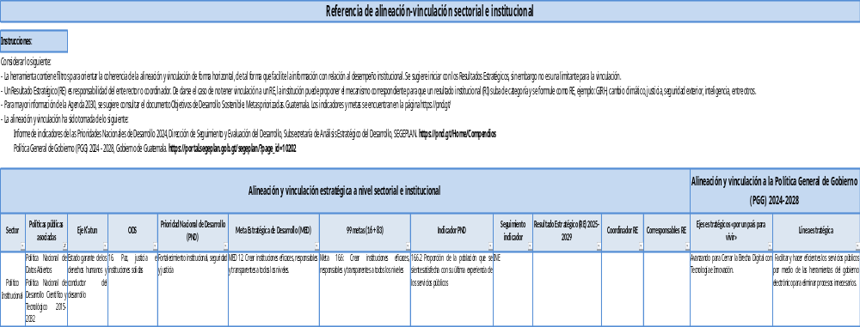
- VINCULACIÓN CON LOS ENFOQUES DE LA PLANIFICACIÓN

La Planificación es una herramienta fundamental en la gestión pública, nos permite ordenar, priorizar y dirigir acciones hacia el cumplimiento de objetivos específicos, por lo que es necesario esta vinculación que asegura las acciones sean pertinentes, sostenibles y adaptadas al contexto en el que se desarrollan.

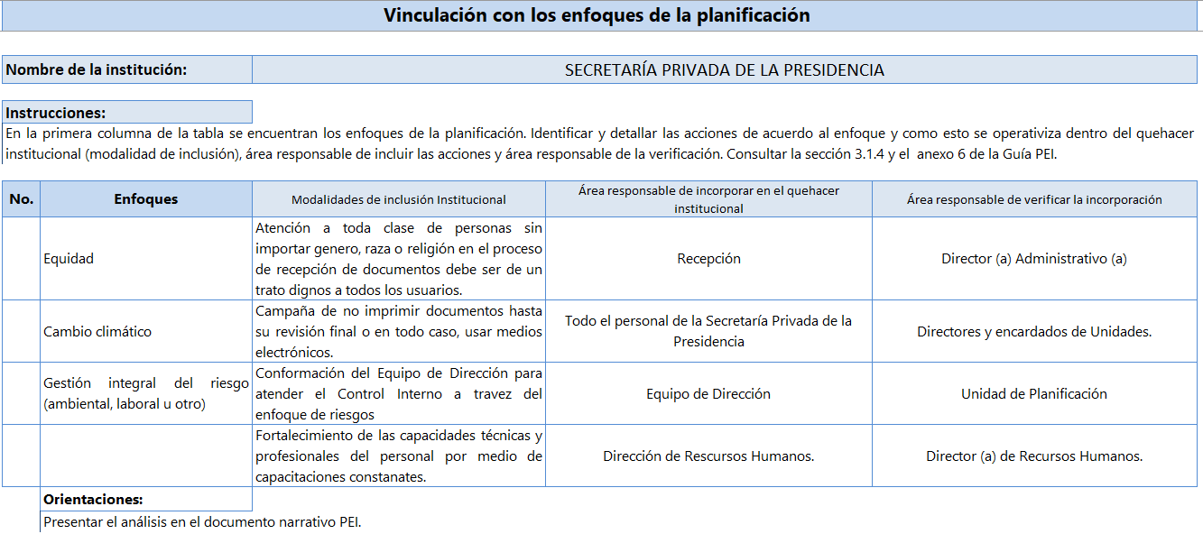

- GESTIÓN POR RESULTADOS

Para la aplicación de la Gestión por Resultados en la Secretaría Privada de la Presidencia, se tomó como base la Guía Conceptual de Planificación y Presupuesto por Resultados para el Sector Público de Guatemala, según se muestra a continuación:

  - IDENTIFICACIÓN, ANÁLISIS Y PRIORIZACIÓN DE LA PROBLEMÁTICA

La identificación y priorización de la problemática se determinó mediante la identificación del árbol de problemas, como resultado del análisis participativo. Se pudo determinar Debilidad estructural en los procesos de monitoreo y evaluación de las acciones administrativas que se implementan como respuesta de apoyo a los requerimientos presentados por personas individuales o jurídicas, estas solicitudes son canalizadas por medio de la Secretaría Privada de la Presidencia hacia Despacho del Presidente de la República, que se implementan como respuesta a los requerimientos de personas individuales o jurídicas que por medio de la Secretaría Privada de la Presidencia se sirvan plantear un asunto determinado dirigido al Presidente de la República de Guatemala.

MATRIZ DE IDENTIFICACIÓN Y PRIORIZACIÓN DE LA PROBLEMÁTICA:
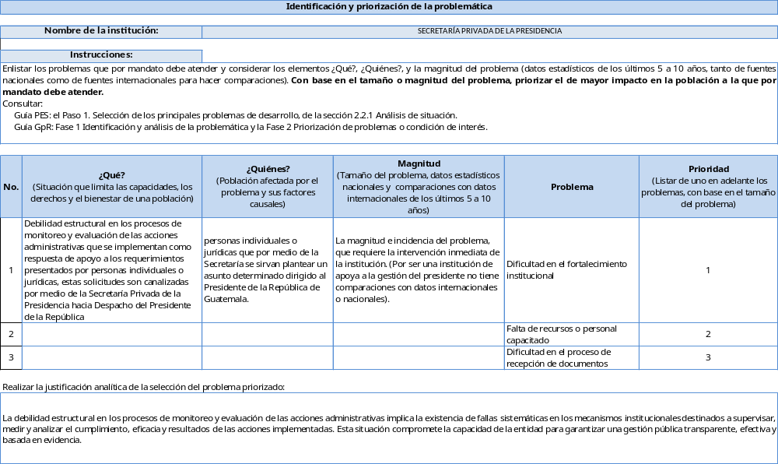

- ANÁLISIS DE POBLACIÓN

El marco jurídico institucional define las funciones que le corresponden y es el que define la población objetivo y elegible, que le compete a la Secretaría Privada de la Presidencia, y de igual manera delimita su ámbito de competencia en el sector público.
En este contexto, siendo la Secretaría Privada de la Presidencia el órgano de apoyo directo del Presidente de la República de Guatemala y el ente administrativo de la gestión o trámite de los asuntos planteados por la población, su población objetivo la conforma las entidades del Organismo Ejecutivo y las personas individuales o jurídicas que por medio de esta Secretaría se sirvan plantear un asunto determinado dirigido al Presidente de la República de Guatemala.
Debido a que la Secretaría Privada de la Presidencia sitúa su marco lógico orientando su política funcional en un órgano de apoyo directo al Presidente de la República de Guatemala, según su competencia, así mismo, las peticiones planteadas por la población en general, orientándolas conforme a su naturaleza hacia las instituciones del estado que corresponda; se llevan los registros y control de las audiencias e invitaciones, en donde la población elegible es el Presidente Constitucional de la República de Guatemala.
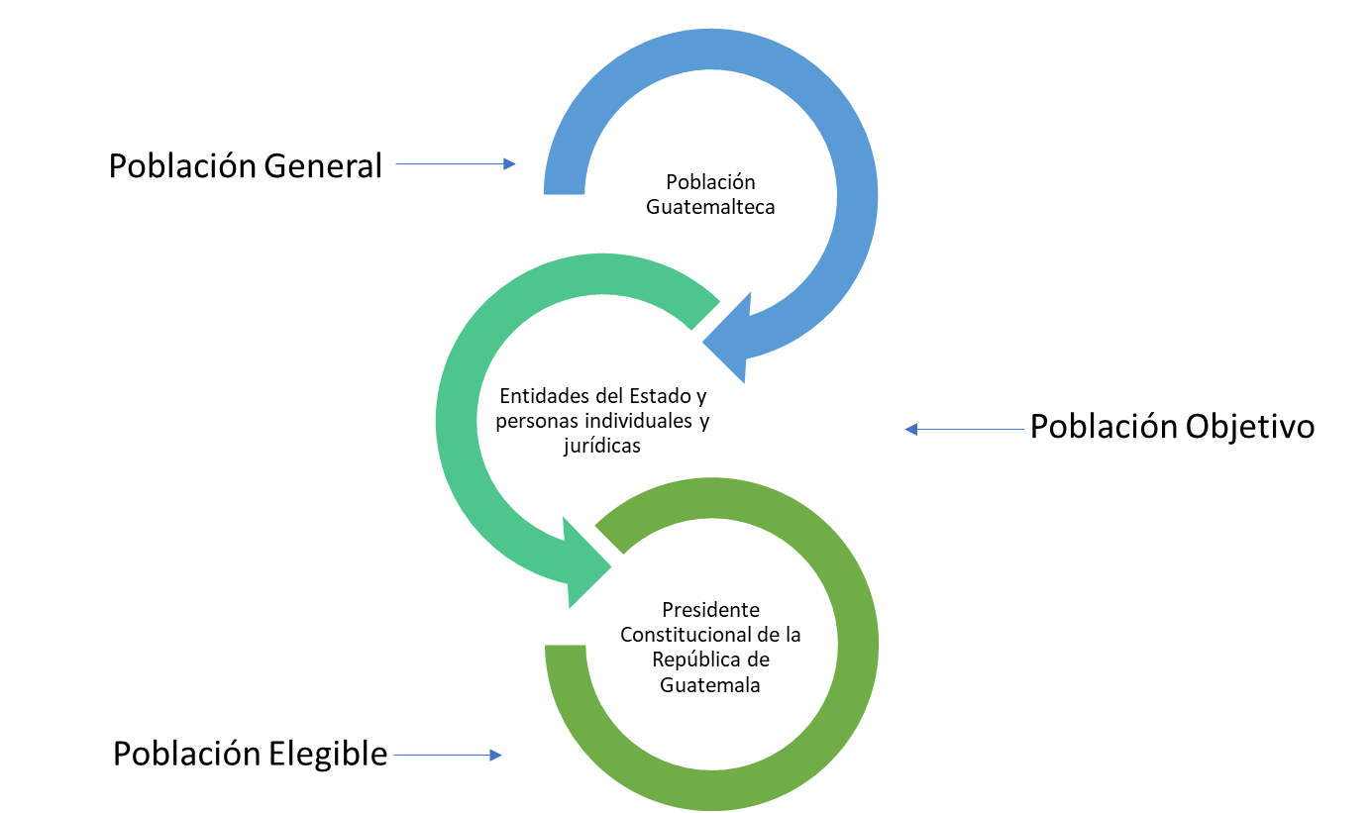

Para identificar de mejor manera la población, se utilizó la Matriz de Análisis de Población que se muestra a continuación:
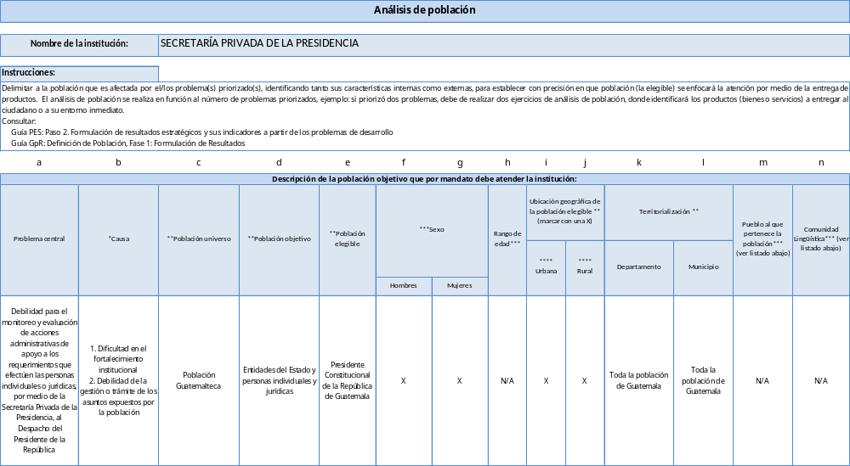
- MODELO CONCEPTUAL
Para elaborar el modelo conceptual, se identificó “Debilidad estructural en los procesos de monitoreo y evaluación de las acciones administrativas que se implementan como respuesta de apoyo a los requerimientos presentados por personas individuales o jurídicas, estas solicitudes son canalizadas por medio de la Secretaría Privada de la Presidencia hacia Despacho del Presidente de la República”, lo cual afecta a la población al momento de que se requiera el seguimiento del planteamiento ya que se genera malestar en el tiempo de respuesta; por tal motivo se definió el siguiente modelo conceptual, el cual muestra las causas directas e indirectas del problema:
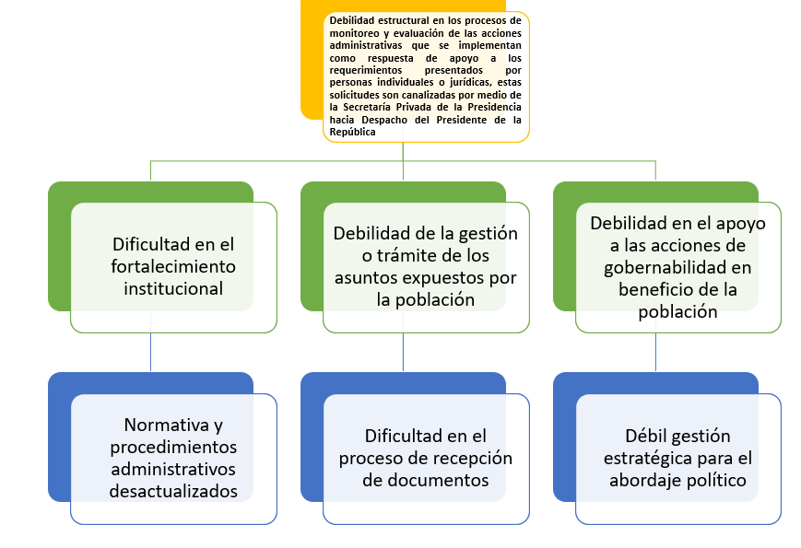

- MODELO EXPLICATIVO:
Para la elaboración del modelo explicativo, se realizó la búsqueda de evidencia, a través de investigaciones, determinándose que, por el problema identificado, permite una revisión sistemática del proceso y definir las acciones que se llevaran a cabo para el fortalecimiento de las capacidades del personal.
Luego de identificar las causas, se elaboró el modelo explicativo de la siguiente forma:
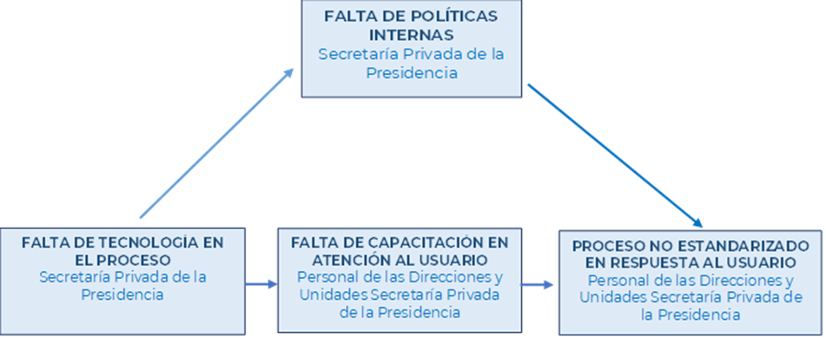

- ANÁLISIS DE EVIDENCIA Y JERARQUIZACIÓN DE FACTORES CAUSALES.

MAGNITUD:

La debilidad estructural en los procesos de monitoreo y evaluación afecta directamente la capacidad instalada para brindar respuestas oportunas a los requerimientos ciudadanos. Esto genera malestar en la población debido a demoras y falta de seguimiento efectivo. La magnitud se refleja en el impacto a nivel institucional (ineficiencia administrativa) y ciudadano (desatención a necesidades), lo cual compromete la legitimidad y eficacia de la gobernanza.

EVIDENCIA IDENTIFICADA:

La búsqueda de evidencia mediante investigaciones internas permitió realizar una revisión sistemática de los procesos, identificando varios factores clave:

- Falta de políticas internas claras.
- Procesos no estandarizados en la atención al usuario.
- Deficiencias en la capacitación del personal.
- Ausencia de tecnología adecuada para apoyar la gestión.

Estos elementos se presentan como hallazgos consistentes que sustentan el diagnóstico del problema y permiten visualizar áreas críticas de intervención. La evidencia encontrada tiene una base empírica suficiente para justificar acciones de mejora institucional.

FUERZA EXPLICATIVA DEL MODELO:
El modelo conceptual y el modelo explicativo construidos tienen una fuerza explicativa alta, ya que logran establecer una conexión lógica y jerárquica entre causas directas, causas indirectas y consecuencias. Se evidencia cómo factores institucionales, normativos, de gestión y tecnológicos contribuyen a la debilidad del proceso. Además, la incorporación de dimensiones como la capacitación y el uso de tecnología amplía el enfoque hacia soluciones sostenibles. El modelo no solo describe el problema, sino que también permite inferir acciones estratégicas para abordarlo, lo que incrementa su utilidad práctica.

MATRIZ DE ANÁLISIS DE EVIDENCIA DE CAUSA:

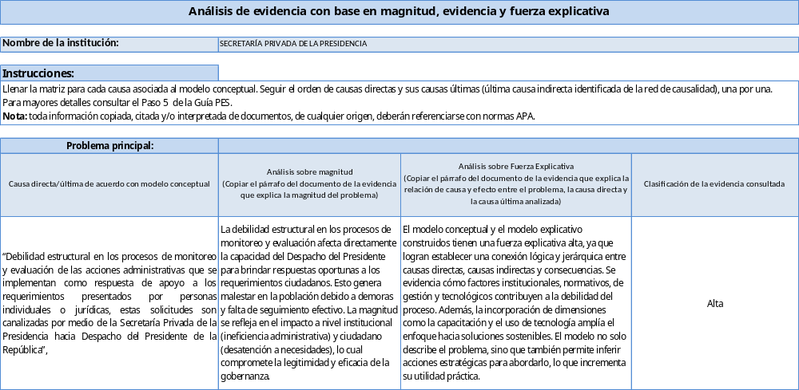

- MODELO PRESCRIPTIVO:
Para la elaboración del modelo prescriptivo se realizó una búsqueda de evidencia teórica o empírica con el propósito de sustentar la eficacia del proceso priorizado, el propósito central es fortalecer las capacidades del personal involucrado en este proceso, reconociendo que su formación y compromiso son factores clave para alcanzar los resultados esperados, en función de ello, se identificaron algunas acciones que son necesarias realizar para el fortalecimiento del proceso.
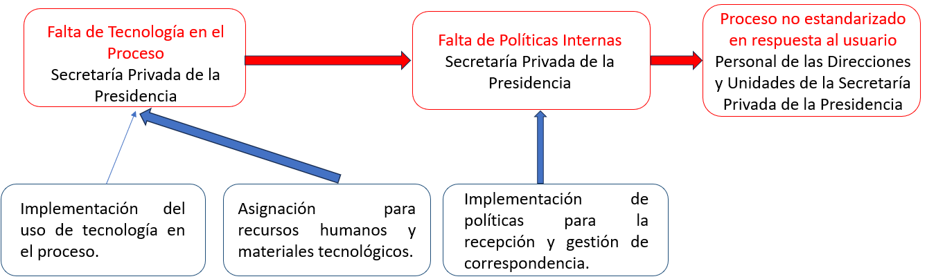
- CADENA DE RESULTADOS

En el siguiente cuadro, de acuerdo con el problema priorizado se muestra el Resultado Final, Intermedio e Inmediato:
Resultado Final
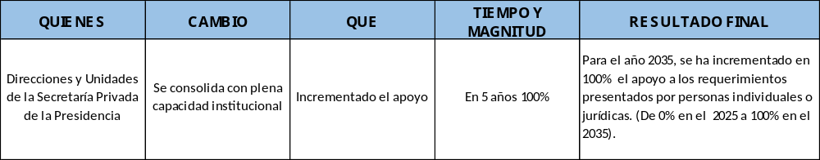

Resultado Intermedio
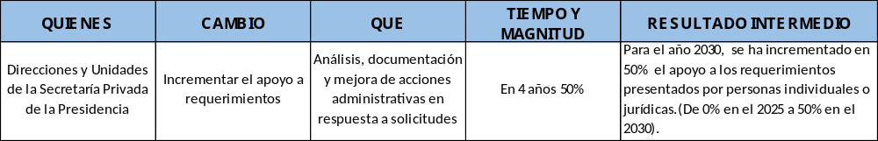

Resultado Inmediato
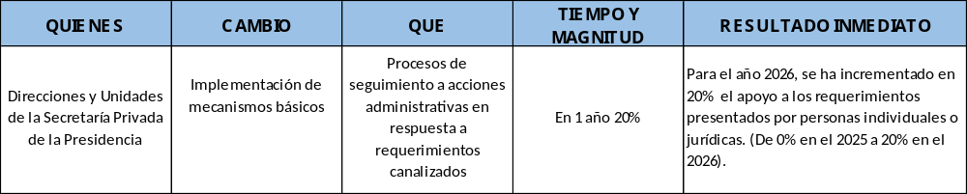
Fuente: Elaboración propia de la Unidad de Planificación de la Secretaría Privada de la Presidencia.

En virtud de las prioridades identificadas, se describen las acciones operativas a seguir que se proyectan para alcanzar los resultados.
Fortalecimiento de competencias y capacidades técnicas del recurso humano de la Secretaría Privada de la Presidencia.
De acuerdo con el diseño, aprovechamiento y la implementación de un sistema integral de fortalecimiento de capacidades técnicas para el recurso humano de la Secretaría Privada de la Presidencia, se podrá obtener el resultado esperado.
Para ello se creará un plan de capacitación integral, para que el personal adquiera conocimientos de su área de trabajo, con el apoyo las diferentes instituciones de gobierno.
Formulará un plan integral que complete la readecuación y el mantenimiento de sus instalaciones físicas. Paralelamente, se desarrollará una estrategia para la renovación de procesos, lo cual permitirá modernizar y agilizar el funcionamiento institucional.
Además de estas acciones, se incorporará la optimización de los procedimientos administrativos, con un enfoque orientado a elevar los estándares de transparencia y a reforzar los mecanismos de rendición de cuentas, contribuyendo así a una gestión pública más confiable.
  - FORMULACIÓN DE RESULTADOS

RESULTADO INSTITUCIONAL

Para el año 2035, se ha incrementado en 100% el apoyo a los requerimientos presentados por personas individuales o jurídicas. (De 0% en el 2025 a 100% en el 2035).

RESULTADO INTERMEDIO
Para el año 2030, se ha incrementado en 50% el apoyo a los requerimientos presentados por personas individuales o jurídicas. (De 0% en el 2025 a 50% en el 2030).

RESULTADO INMEDIATO
Para el año 2026, se ha incrementado en 20% el apoyo a los requerimientos presentados por personas individuales o jurídicas. (De 0% en el 2025 a 20% en el 2026).

MATRIZ DEL PLAN ESTRATÉGICO INSTITUCIONAL
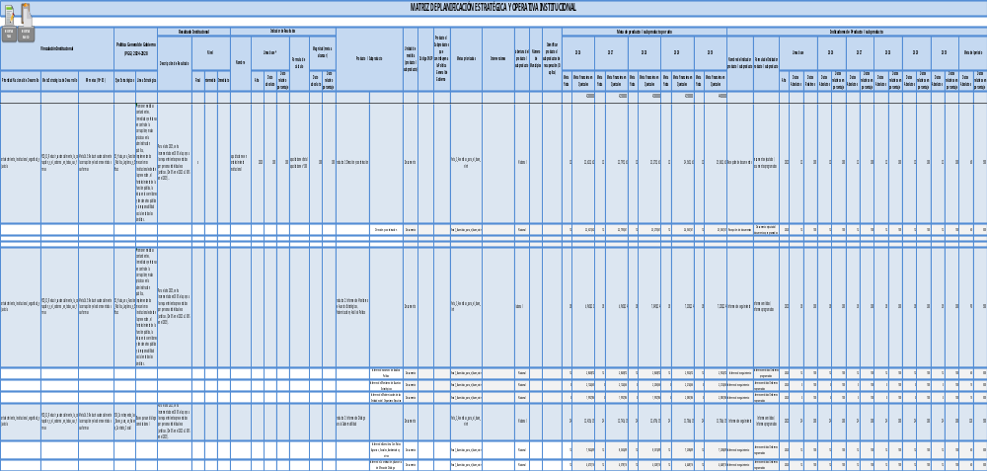

- MODELO LÓGICO DE LA ESTRATÉGIA:
El esquema del modelo lógico sigue como continuación del modelo prescriptivo, mostrando la priorización de los aspectos más críticos del programa que deben ser atendidos, así como las intervenciones asociadas a las prácticas necesarias para alcanzar los resultados esperados. También incluye la cadena de resultados a nivel inmediato, intermedio y final. En este caso, se presenta el modelo lógico correspondiente a la Secretaría Privada de la Presidencia.
Los mismos aportarán, de manera directa o indirecta, al cumplimiento de los resultados intermedios. Estos resultados tienen un vínculo estrecho con las Prioridades Nacionales de Desarrollo. A través de la ejecución de diversas intervenciones y actividades alineadas con estas prioridades, se espera generar un impacto positivo a corto, mediano y largo plazo.
De manera integral, los resultados intermedios actúan como un puente esencial para alcanzar el resultado final, el cual se centra en la generación de satisfacción y confianza en la ciudadanía. Este objetivo no solo busca el cumplimiento de metas tangibles, sino también fortalecer la percepción pública sobre las instituciones encargadas de implementar las políticas. La satisfacción y la confianza son componentes clave para garantizar la estabilidad social y política, creando así un ciclo virtuoso donde el éxito de las intervenciones contribuye a mejorar la gobernanza y el bienestar general de la población.
En resumen, se pretende que la consecución de estos resultados intermedios sea un paso decisivo para la transformación social y el progreso hacia un futuro más sostenible y equitativo, en el cual las políticas públicas respondan de manera efectiva a las necesidades de la población.
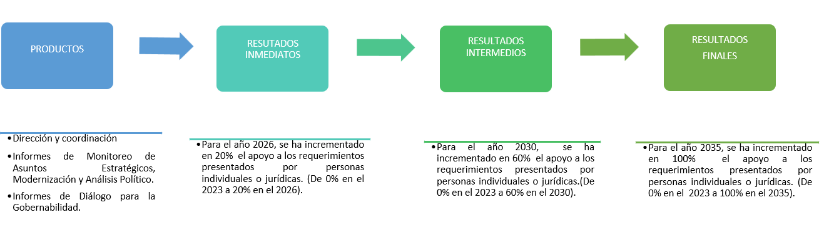

- MARCO ESTRATÉGICO INSTITUCIONAL

Es fundamental que la Secretaría Privada de la Presidencia brinde un servicio de calidad relacionado con la recepción de planteamientos ciudadanos. Para ello, es necesario canalizarlos de manera adecuada, según su naturaleza, tanto al Presidente de la República de Guatemala como a las dependencias correspondientes, asegurando una gestión eficiente y eficaz que se traduzca en una administración pública orientada a resultados.

MISIÓN

Brindar soporte político y administrativo integral al Presidente de la República, gestionando con eficacia y confidencialidad los asuntos presidenciales, facilitando la interlocución con diversos sectores sociales, coordinando la implementación de las prioridades gubernamentales y fortaleciendo la gestión presidencial, con el fin de contribuir a un Estado transparente, eficiente y al servicio de la ciudadanía guatemalteca.

VISIÓN

Ser reconocida como el referente de excelencia en la gestión presidencial, articulando eficazmente el liderazgo del Presidente con las aspiraciones de la población y promoviendo la transformación del Estado mediante el diálogo inclusivo, la implementación efectiva de prioridades estratégicas y la modernización institucional al servicio de Guatemala.

VALORES Y PRINCIPIOS INSTITUCIONALES
Los valores y principios están ligados con los ideales de la organización, para lo cual incluye normas éticas de honestidad, calidad e integridad en el desarrollo de las actividades laborales, principios con los que se identifica el recurso humano de la Secretaría Privada de la Presidencia.
Para el logro de su objetivo, misión y visión, así como para el adecuado cumplimiento de sus funciones, la Secretaría Privada de la Presidencia requiere que sus servidores públicos, atiendan los siguientes valores:
VALORES
HONESTIDAD | Toda persona está obligada a actuar, tanto en lo público como en su vida privada de manera escrupulosa y con apego a las normas morales socialmente aceptadas.
INTEGRIDAD | En el contexto del ejercicio de las funciones públicas contratadas, incluye, entre otros actos, el compromiso de no colocarse bajo ninguna circunstancia que pueda influir en la toma de decisiones y el desempeño de las obligaciones. Las circunstancias pueden incluir obligaciones financieras u otras con terceros.
LEALTAD | Comprendido como el sentimiento de respeto y fidelidad a los propios principios morales, a los compromisos establecidos al desempeñar servicio público en la Secretaría Privada de la Presidencia conlleva absoluta lealtad a la misión y visión de la Institución.
LEGALIDAD | Asegurar la excelencia y el fiel cumplimiento con los deberes y responsabilidades que se establecen en la Constitución Política de la República, en la Ley del Organismo Ejecutivo y en las normas o reglamentos de la Institución.
RECTITUD | Es toda acción realizada con apego a la ética y a la moral.

Para el logro de su objetivo, misión y visión, así como para el adecuado cumplimiento de sus funciones, la Secretaría Privada de la Presidencia, requiere que sus servidores públicos practiquen, cumplan y hagan cumplir los siguientes principios:
PRINCIPIOS
RESPONSABILIDAD | El reconocimiento de necesidades y la atención de los requerimientos de la población, es responsabilidad fundamental de todo órgano del Organismo Ejecutivo, y de esa cuenta, se debe promover la eficiencia y eficacia en el uso del tiempo, recursos y herramientas que se encuentran a disposición, buscando el bien común. Ser responsable implica comprometerse con el cumplimiento de los fines del Estado, y de esta forma evitar consecuencias perjudiciales para si o para el Estado
VOCACIÓN DE SERVICIO | La vocación de servicio involucra desarrollar las funciones o la prestación de servicios de manera comprometida con los fines y valores de la Institución, reflejando una actitud respetuosa, solidaria, cortés, empática, tolerante, educada y paciente con los usuarios y sus integrantes.
TRANSPARENCIA | La transparencia consiste en ajustar la conducta al derecho que tiene la población de informarse sobre las actuaciones de la administración pública, facilitándoles el acceso a la información sobre los actos, procedimientos, pronunciamientos y resoluciones de sus instituciones, en apego a lo dispuesto por la ley de la materia.
PERTINENCIA CULTURAL | La pertinencia cultural implica incorporar un enfoque intercultural en el desarrollo de las funciones o prestación de servicios, lo que abarca considerar las características culturales particulares de las poblaciones maya, xinka y garífuna
NO DISCRIMINACIÓN | La no discriminación se refiere a garantizar el derecho de toda persona a ser tratada de forma igualitaria, sin distinción, exclusión, restricción o preferencia basada en motivos de género, raza, etnia, idioma, edad, religión, situación socioeconómica, enfermedad, discapacidad, orientación sexual, identidad de género, estado civil, nacionalidad o cualquier otro motivo, razón o circunstancia que impida o dificulte a una persona individual o jurídica, o grupo de personas, el ejercicio de un derecho legalmente establecido.
PRUDENCIA | La prudencia conlleva actuar con cautela y moderación, teniendo como base el fin supremo del Estado, y absteniéndose en todo momento de generar daño o afectación a la institución.
PRIMACÍA DEL BIEN COMÚN | La primacía del bien común se refiere a observar la premisa de que el interés social prevalece sobre el interés particular, buscando alcanzar equidad para la población, haciendo uso racional y eficiente de los recursos públicos, favoreciendo el progreso de la sociedad.
ADAPTACIÓN | La adaptación implica actuar de manera que permita atender la necesidad de progreso de la población y contribuyendo a su desarrollo.
ARMONÍA | La armonía se refiere a desarrollar acciones que promuevan el equilibrio y entendimiento con la población
LEGALIDAD | La legalidad conlleva desarrollar funciones o actividades con estricto apego a la Constitución Política de la República de Guatemala, a los Convenios y Tratados Internacionales en materia de Derechos Humanos ratificados por Guatemala y a las leyes ordinarias del país.
- OBJETIVOS ESTRATÉGICOS Y OPERATIVOS

OBJETIVO ESTRATÉGICO:
Fortalecer la capacidad de la Secretaría Privada de la Presidencia para brindar información oportuna, precisa y basada en evidencia, que facilite la toma de decisiones al Presidente de la República, sobre asuntos de interés nacional, con el fin atender eficientemente los requerimientos presentados por personas individuales o jurídicas, garantizando respuestas eficientes, transparentes y oportunas, incrementando en un 20% la capacidad de la Secretaría Privada de la Presidencia para el año 2026.

OBJETIVOS OPERATIVOS:
Mejorar los procedimientos internos de recepción, procesamiento y respuesta de los requerimientos presentados, estableciendo plazos de respuesta claros y asegurando que todos los requerimientos sean resueltos dentro de un marco de tiempo determinado.
Participar con las dependencias en la promoción de las condiciones y procesos de relaciones políticas sociales e institucionales de manera sostenible, manteniendo el liderazgo y acompañamiento de estas con los sectores involucrados.
Asesoría técnica especializada para el diseño e implementación de procesos de gestión y análisis social e institucional a cargo del Ejecutivo.
Mejora en la confianza y transparencia en el proceso de toma de decisiones políticas, por medio de la entrega regular de informes claros y accionables.

OBJETIVOS DE INFORMACIÓN FINANCIERA
- Que la administración de los fondos públicos administrados por la Secretaria Privada de la Presidencia sea presentable, transparente y actualizada.
- Que los medios informáticos de solicitud de información sean apropiados y de fácil interpretación para que el usuario tenga la facilidad de solicitarla.
- Contar con un portal Web, para que el usuario cuente con la información de forma inmediata.

OBJETIVOS DE INFORMACIÓN Y COMUNICACIÓN
- Cumplir eficazmente con la entrega y publicación de información en el marco de la Ley de Acceso a la Información Pública.
- Implementar mecanismos para administrar las tecnologías de información y comunicación que promuevan procesos ágiles, transparentes e innovadores.

OBJETIVOS DE CUMPLIMIENTO NORMATIVO
Cumplir con las normativas legales vigentes en el ámbito de competencia de la Secretaría Privada de la Presidencia y la rendición de cuentas.

LÍNEAS ESTRATÉGICAS

- Optimización de Procesos de Recolección de Información:
Implementar un sistema centralizado y automatizado para la recolección de datos relevantes, que garantice la integración de información precisa y oportuna.

- Fortalecimiento del Análisis de Información:
Establecer un equipo de expertos en análisis de datos sociales, económicos y políticos que pueda producir informes claros y concisos para apoyar la toma de decisiones estratégicas del Presidente de la República.

Desarrollar protocolos de análisis basados en evidencia que aseguren que las recomendaciones sean precisas y alineadas con los objetivos nacionales de desarrollo.

- Mejora en la Comunicación y Transparencia:
Crear un portal interactivo y accesible que publique regularmente los avances de los procesos gestionados por la Secretaría Privada, permitiendo la participación y consulta por parte de los ciudadanos y otras entidades gubernamentales.

- Capacitación y Desarrollo del Personal:
Establecer programas de formación continua para el personal de la Secretaría Privada en áreas clave como, gestión de la información, liderazgo, análisis de políticas públicas, y tecnologías emergentes.
Fomentar la especialización de los colaboradores en áreas específicas de la gestión gubernamental para aumentar la eficiencia en la respuesta a solicitudes y temas de interés nacional.

- ANALISIS DE CAPACIDADES

La Secretaría Privada de la Presidencia en su marco lógico orientando en ser un órgano de apoyo directo para la gestión y seguimiento de los planes, programas y proyectos requeridos por el Presidente de la República de Guatemala, los cuales deben estar enmarcados dentro de la Política General de Gobierno 2024-2028.
De esta cuenta, para lograr ser efectivos en brindar este apoyo la Secretaría Privada, cuenta con un Presupuesto estructurado, donde contempla los recursos financieros, humanos, físicos, tecnológicos y materiales necesarios para el buen funcionamiento en los temas siguientes:
- Recursos Financieros: Que los responsables de la administración de los recursos financieros realicen las programaciones y ejecuciones según las necesidades institucionales y en los plazos determinados en Ley.
- Infraestructura: Que el personal administrativo posea las instalaciones básicas con los servicios necesarios para el buen rendimiento de sus actividades.
- Recursos Humanos: Que los puestos estratégicos estén ocupados para el buen funcionamiento de la Institución y que los puestos administrativos estén con las condiciones necesarias y ubicados correctamente.
- Sistemas Informáticos: que faciliten la comunicación interna y externa, para el cumplimiento de acceso a la información.

- ANÁLISIS FODA

El análisis FODA es una herramienta de estudio estratégico, que nos permite entender el potencial y los retos de la Secretaría Privada de la Presidencia, enmarcados en su mandato legal. Esta metodología contribuye estratégicamente al logro de resultados y nos brinda la oportunidad de analizar los factores internos y externos relacionados con la institución.
Los factores internos pueden ser clasificados como (F) Fortalezas o (D) Debilidades, mientras que los externos como (A) Amenazas u (O) Oportunidades.
El resultado del estudio sobre las 4 categorías que integran el análisis FODA, nos proporciona elementos muy importantes para la planeación estratégica institucional y permite desarrollar acciones concretas enfocadas a fortalecernos como institución, formulando planes para disminuir las debilidades, así como a aprovechar y aumentar las fortalezas de la misma.
Es importante considerar el impacto negativo que representan las amenazas y tratar de minimizarlas. También es vital el sacar provecho de las oportunidades que se presentan en el entorno.
FORTALEZAS:

- Mandato legal específico que define las funciones y responsabilidades de la Secretaría Privada de la Presidencia.
- Recurso humano con experiencia y especialidad en las diferentes disciplinas, servicios técnicos y profesionales con alta capacidad.
- Se posee un clima laboral adecuado que armoniza el trabajo institucional.
- Atención y orientación personalizada al ciudadano cuando hace entrega física de documentación dirigida al Señor Presidente de la República de Guatemala.

OPORTUNIDADES:

- Coordinación con las diferentes Secretarías de la Presidencia y Ministerios del Organismo Ejecutivo, para un mayor fortalecimiento al apoyo que se le otorga al Presidente de la República de Guatemala con respecto a su agenda privada y asuntos políticos que correspondan.
- Aproximación con el sector académico para el fortalecimiento de capacidades instaladas.
- Utilización de la tecnología como herramienta principal para la modernización del servicio que se presta al ciudadano.

DEBILIDADES:

- Limitaciones de espacio físico en las instalaciones de la Secretaría Privada de la Presidencia, para la ubicación óptima del recurso humano.
- Capacitaciones limitadas para el personal.
- Asignación presupuestaria limitada, y las normas de contención del gasto.
- Portal web no ofrece servicios de apoyo al ciudadano.

AMENAZAS:

- No aprobación del Presupuesto del Estado
- Normas de contención del gasto público.
- Falta de credibilidad por parte de la población hacia la administración pública.

Tomando en cuenta los diferentes factores en el análisis de la situación de la Secretaría Privada de la Presidencia, se determinaron las acciones a realizar en el entorno del ambiente interno y externo, como se presenta a continuación:

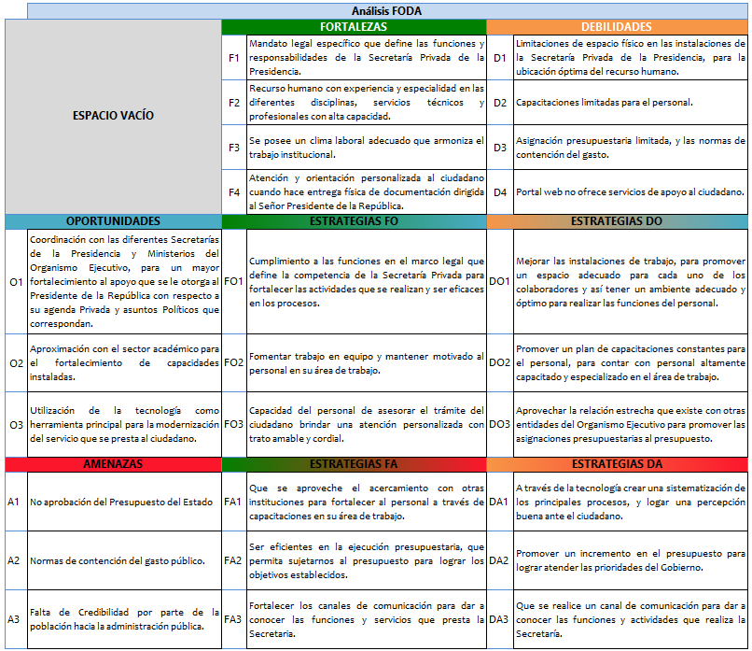

Fuente: Elaboración propia de la Unidad de Planificación de la Secretaría Privada de la Presidencia.
- ANALISIS DE ACTORES

En el marco de las funciones de la Secretaría Privada, se identificaron a los actores que desarrollan sus actividades en un ámbito vinculado a la Secretaría Privada de la Presidencia de la República.
Este análisis es vital para poder definir claramente con cuál de ellos se trabajará en un marco de coordinación y qué incidencia tienen en los productos y resultados institucionales.
Para realizar el análisis de actores, se utilizó la Matriz de Análisis de Actores que se muestra a continuación:
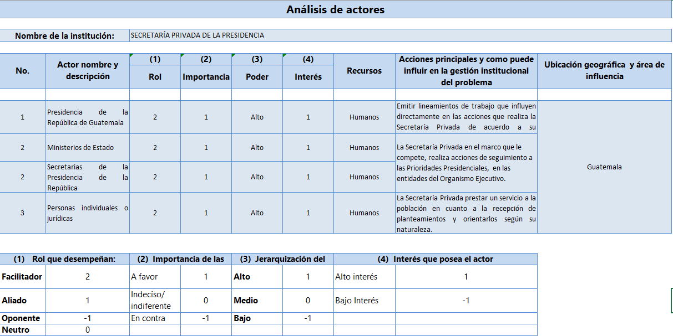
- SEGUIMIENTO Y EVALUACIÓN

Para el seguimiento y evaluación de este Plan, se realizará por medio de la ejecución del período 2026 al 2035, por lo que su implementación será monitoreada una vez al año. Este ejercicio de revisión anual, debe permitir mejorar la programación operativa del año siguiente y ajustar los aspectos que se consideren pertinentes para alcanzar los productos, subproductos y resultado institucional definido.
El seguimiento al Resultado Final se realizará de acuerdo a la cantidad de informes de seguimiento recibidos, es decir que, los documentos serán recibidos, se cuantificarán, y en función a esto se medirá el porcentaje de avance.
Para dar el seguimiento respectivo al Resultado Final, se elaboraron las matrices de Ficha del Indicador, que se muestran a continuación:
Ficha de Vinculación de la Planificación con la Red Programática vigente:
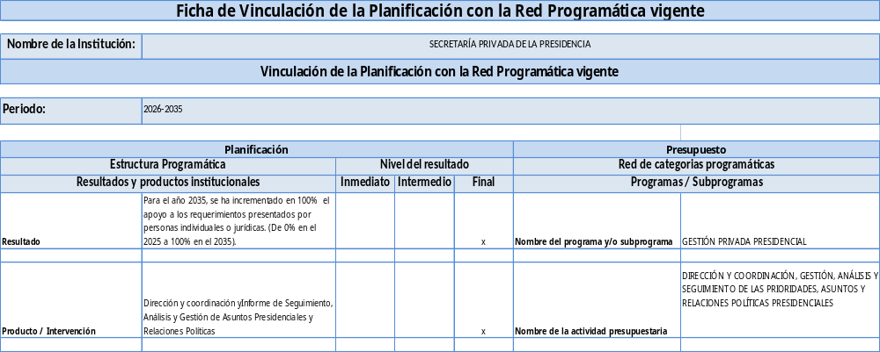

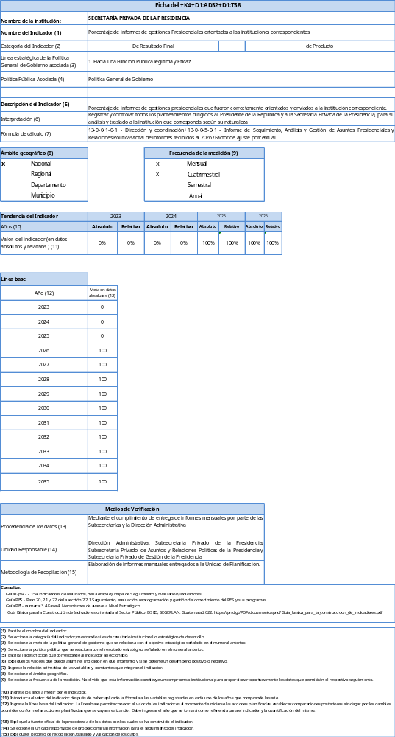

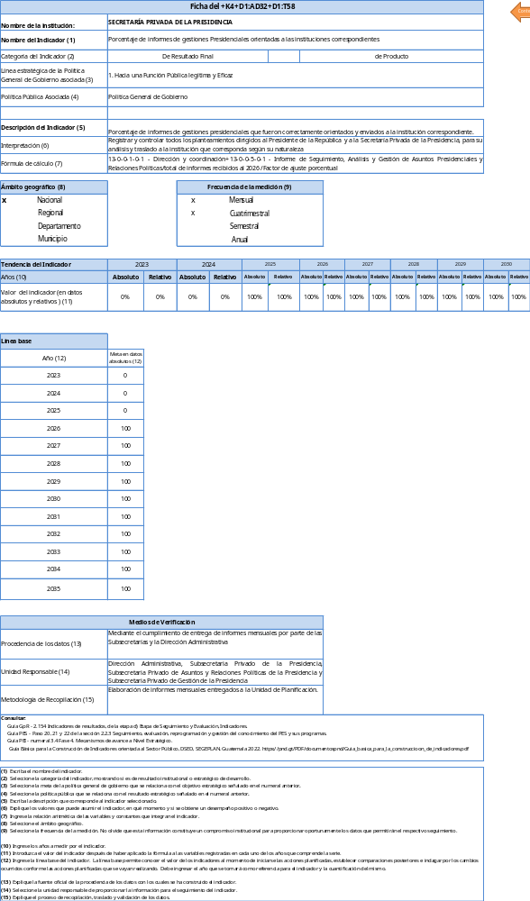
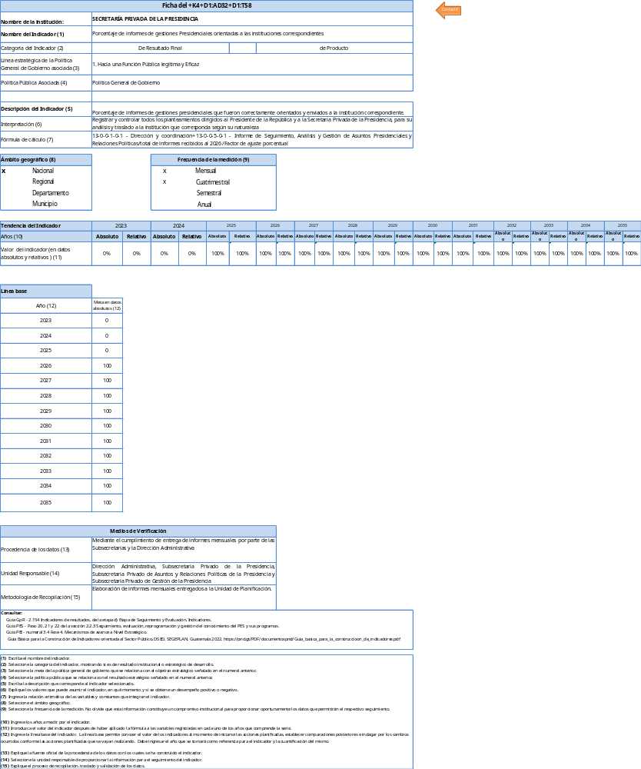

- REFERENCIAS BIBLIOGRÁFICAS

- Constitución Política de la República de Guatemala.
- Decreto Número 114-97, Ley del Organismo Ejecutivo.
- Decreto Número 101-97, Ley Orgánica del Presupuesto y sus reformas.
- Acuerdo Gubernativo Número 32-2024, Reglamento Orgánico Interno de la Secretaría Privada de la Presidencia de la República.
- Acuerdo Gubernativo Número 540-2013, Reglamento de la Ley Orgánica del Presupuesto.
- Guía conceptual de planificación y presupuesto por resultados para el Sector Público de Guatemala. Gestión por Resultados. Guatemala: Primera edición, Enero 2013. Emitida por el Ministerio de Finanzas Públicas y la Secretaría de Planificación y Programación de la Presidencia (Segeplan).
- Plan Nacional de desarrollo K´atun: Nuestra Guatemala 2032.
- Objetivos de Desarrollo Sostenible (ODS)
- Prioridades Nacionales de Desarrollo (PND)
- Metas Estratégicas de Desarrollo (MED)
- Política General de Gobierno 2024-2028.
- Lineamientos Generales de Planificación 2026-2030, emitidos por la Secretaría de Planificación y Programación de la Presidencia (Segeplan).




